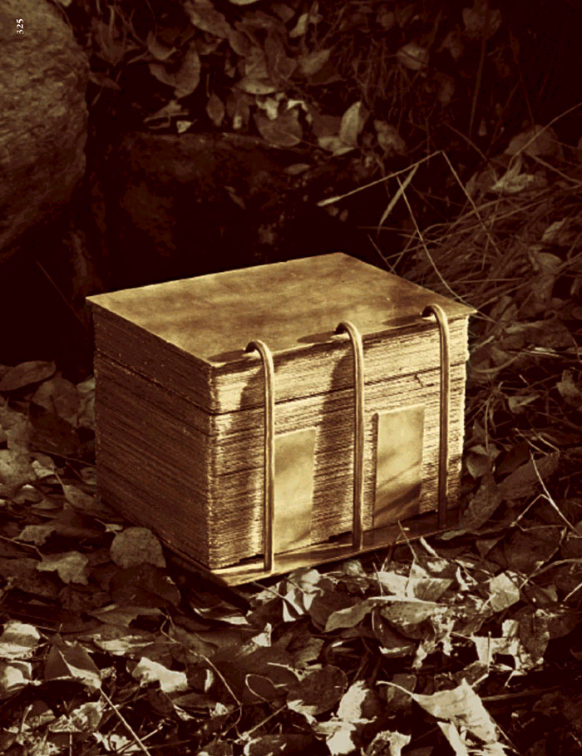
Gullplatene (BS s.61, CD 2:28)

Gullplatene lå
lenge skjult

dypt i et bakkehell,


inntil Gud fant en
trofast
mann som
ville tjene ham.
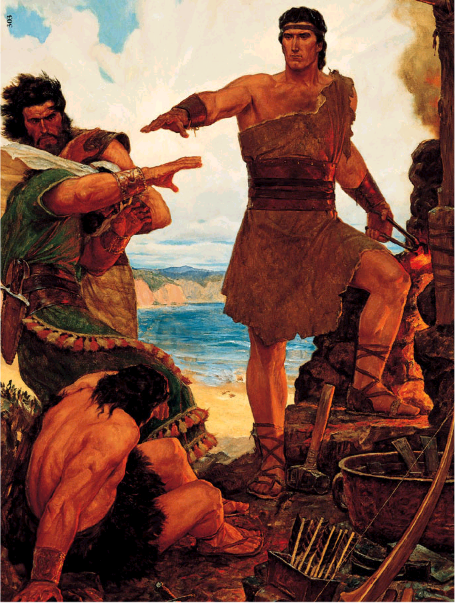
Opptegnelsene ble av
Nephi ført,

en fordums mann så stor.

Nå skrevet står i

Mormons bok hans

inspirerte ord.

